- Выбери картинку.  Рассмотри картинки. Назови их. Обведи в кружок те, в названии которых есть звук Т в начале или в конце слова.  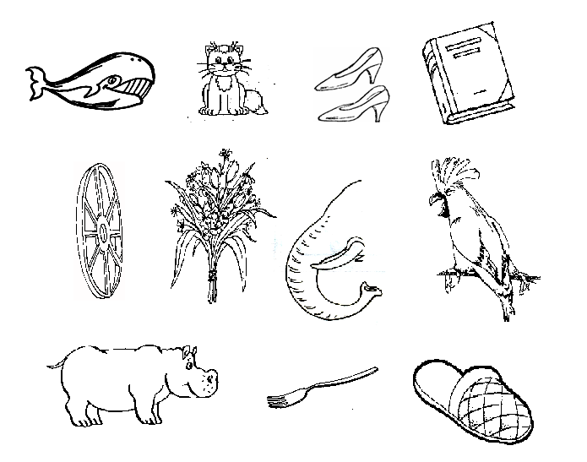  - Звукоежка  Назовите ребенку слова без первого звука. Попросите ребенка догадаться, о чем вы говорите и назвать все слово.  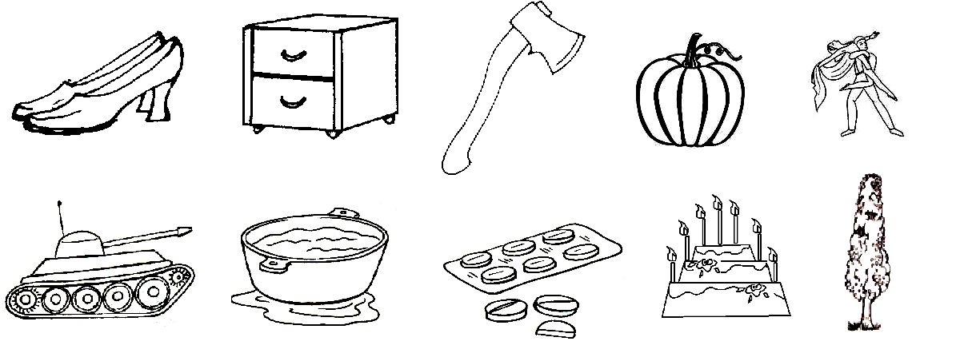  . опор, . азик, . аблетки, . умбочка, . ополь  . ортик, .ыква, . анк, . уфли, . анец |   - Соедини точки  - Обведи букву.  Найди букву Т и обведи ее в кружок.  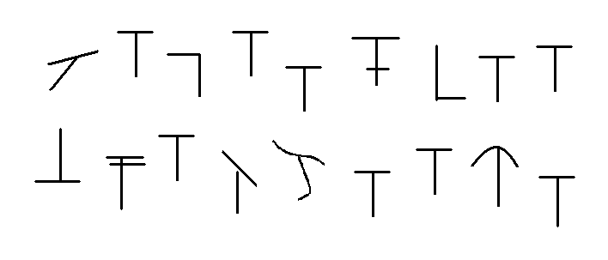  - Вот я какой!  Расскажи, какие у тебя волосы, глазки, губки? Закрась столько кружков, сколько слов подберешь.  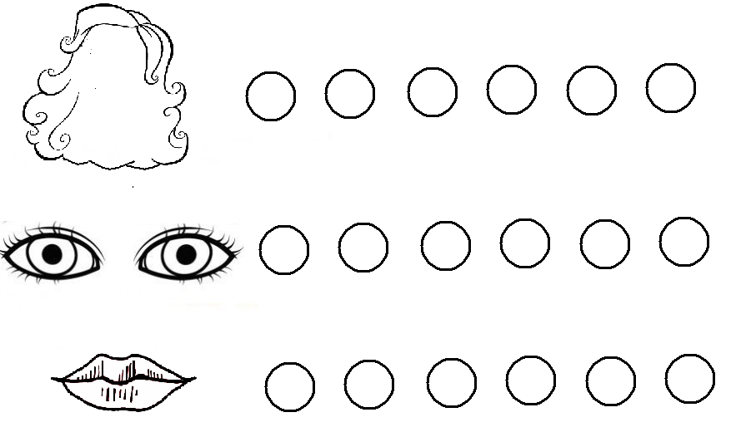
6. Отгадай загадку, раскрась отгадку.
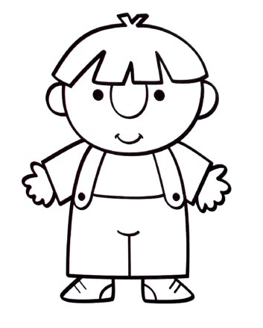

Вот гора, а у горы
Две глубокие норы.
В этих норах воздух ходит,
То заходит, то выходит.

Две сестрицы – мастерицы
Рубят, строят, роют.
Рвут на грядках сорняки
И друг друга моют.

Два соседа – непоседы
Днем на работе, ночью на отдыхе.

